[](http://www.so-lux.it/prodotti_small_2/1647_6060-4.jpg)

Inizio modulo

Pannello SLIM a led 600x600

**Pannello luminoso slim a led per applicazioni da interno, adatto per installazione a controsoffitto o a sospensione.**

http://www.so-lux.it/ico_variante_small/varianti_1370.jpghttp://www.so-lux.it/ico_variante_small/varianti_1369.jpghttp://www.so-lux.it/ico_variante_small/varianti_1372.jpghttp://www.so-lux.it/ico_variante_small/varianti_1376.jpghttp://www.so-lux.it/ico_variante_small/varianti_1388.jpghttp://www.so-lux.it/ico_variante_small/varianti_1389.jpg 

 Descrizione dettagliata

 Il pannello luminoso a led ultra slim è un'innovativo oggetto di design sviluppato e realizzato per illuminare, in modo uniforme e senza fenomeni di abbagliamento, gli ambienti in cui è collocato.

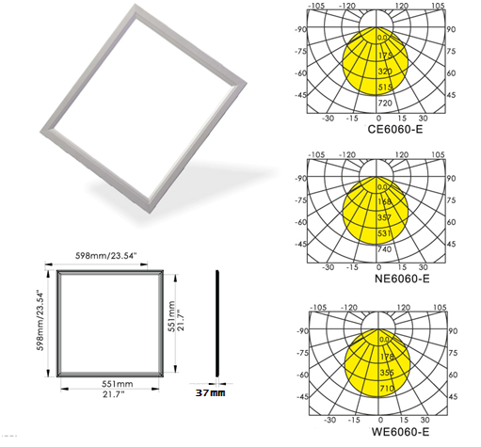

L'intera superficie del pannello diffonde il flusso luminoso con un angolo di 120° geazie a un polimenro lavorato al laser e sostituisce le classiche plafoniere con lampadine ad incandescenza e le plafoniere con i tubi al neon.

Il pannello a led è adatto per essere inserito nel controsoffitto, a sospensione, a soffitto o appoggio.

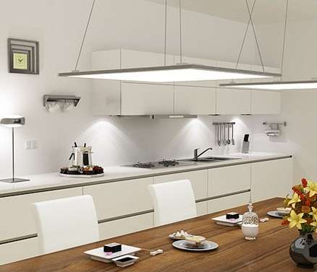

Il Pannello luminoso a LED è una soluzione innovativa e tecnologica adatta all'illuminazione di case private, alberghi, ristoranti, uffici, centri benessere, supermercati e molto altro ancora.

CARATTERISTICHE ENERGETICHE

Il Pannello led fornisce una quantità di luce pari a una plafoniera contenete 6 lampadine ad incandescenza da 60 w

48w LED = 360W AD INCANDESCENZA

RISPARMIO ENERGETICO DEL 83%!!!

INSTALLAZIONE

Facile installazione e cablaggio alla rete elettrica.

Il pannello viene collegato ad un driver alimentatore tramite semplici connettori.



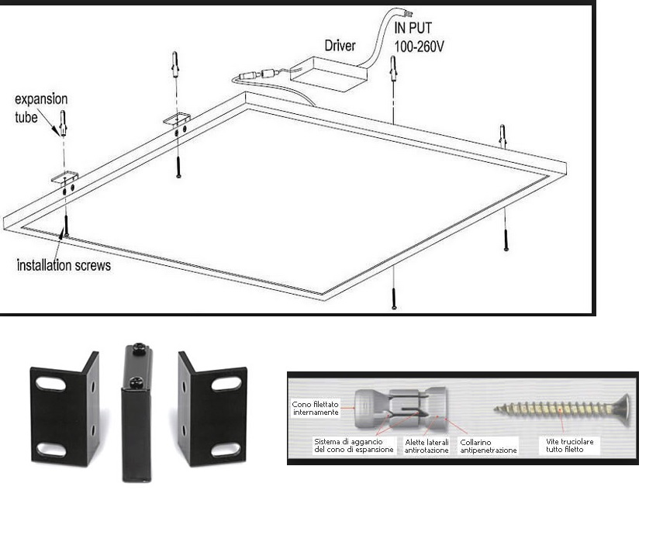

***(accessori per il fissaggio a parete e soffitto non inclusi)***

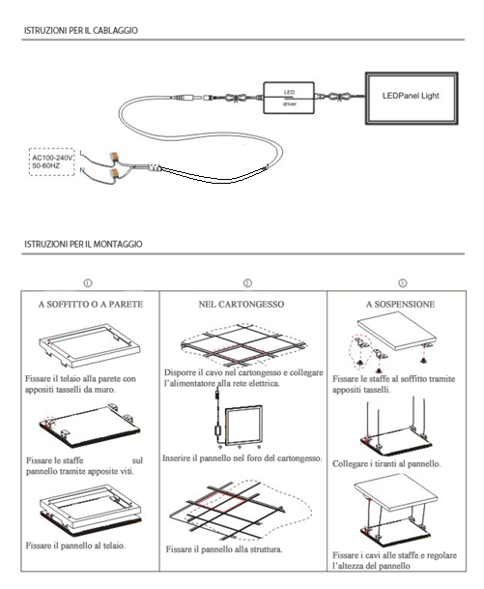

 CARATTERISTICHE TECNICHE

|  |  |  |  |  |  |  |  |  |  |  |  |  |  |  |  |  |
| --- | --- | --- | --- | --- | --- | --- | --- | --- | --- | --- | --- | --- | --- | --- | --- | --- |
| |  |  | | --- | --- | | **DIMENSIONE** | **600 x 600 x 37 mm** | | **PESO** | **6.5 Kg** | | **N° DI LED** | **784 SMD 2835 super luminosi** | | **TENSIONE** | **36 V DC** | | **POTENZA** | **48 W** | | **LUMEN** | **4800** | | **ANGOLO DEL FASCIO** | **120 °** |      |  |  | | --- | --- | | **VITA OPERATIVA** | **> 30000 h** | |

Fine modulo